机 械 能
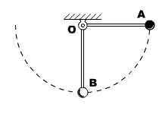
一、选择题 在每小题给出的四个选项中，有的只有一项是正确的，有的有多个选项正确，全选对的得5分，选对但不全的得3分，选错的得0分。
1. 如图所示，轻杆在其中点O折成90⁰后保持形状不变。O点安有光滑的固定转动轴，两端分别固定质量为m₁.m₂的小球A.B（m₁ ＞ m₂），OA处于水平位置。无初速释放后，该装置第一次顺时针摆动90⁰过程中，下列说法正确的是：
A.小球1与2的总机械能守恒
B.A球机械能的减少大于B球机械能的增加
C.A球机械能的减少小于B球机械能的增加
D.A球机械能的减少等于B球机械能的增加
2. 一初速度为v₀的子弹水平射入静止在光滑水平面的木块中，并与之一起运动，则在子弹射入木块的过程中
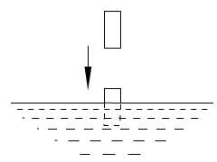
A.木块对子弹的阻力大于子弹对木块的推力
B.子弹克服阻力做的功大于推力对木块做的功
C.子弹损失的动能与木块获得的动能相等
D.子弹的动量减少大于木块获得的动量
3.如图所示，密度为ρ（ρ＜ρ_{水}）的木棒，从某一高处自由下落，然后进入水中。不计水和空气阻力。则对木棒进入水的过程，以下分析正确的是：
A.棒一入水就作减速运动
B.棒的动能先增大后又减小
C.棒的机械能守恒
D.棒所受合力为零时，返回向上运动
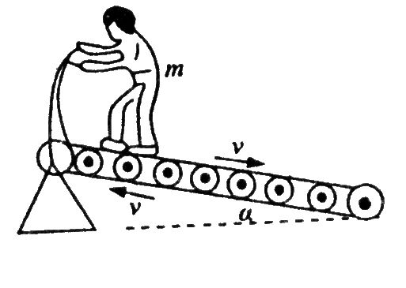
4.图为健身用的“跑步机”．质量为m的运动员踩在与水平面成α角的静止皮带上，运动员用力向后蹬皮带．皮带运动过程中受到阻力恒为F_{f}，使皮带以速度v匀速向后运动，则在运动的过程中，下列说法正确的是
A.人脚对皮带的摩擦力是皮带运动的阻力
B.人对皮带不做功
C.人对皮带做功的功率为 mgv
D.人对皮带做功的功率为F_{f}v
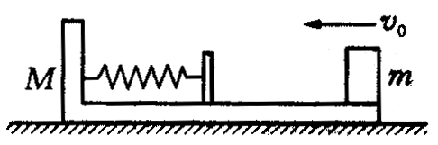
5.如图所示，质量为M的长木板静止在光滑的水平地面上，在木板的右端有一质量为m的小铜块，现给铜块一个水平向左的初速度v₀，铜块向左滑行并与固定在木板左端的长度为L的轻弹簧相碰，碰后返回且恰好停在长木板右端．根据以上条件可以求出的物理量是．
A.轻弹簧与铜块相碰过程中所具有的最大弹性势能
B.整个过程中转化为内能的机械能
C.长木板速度的最大值
D.铜块与长木板之间的动摩擦因数
6.如图所示，质量分别为m_{A}=2 kg和m_{B}=3 kg的A、B两物块，用劲度系数为k的轻弹簧相连后竖直放在水平面上，今用大小为F=45 N的力把物块A向下压而使之处于静止，突然撤去压力，则
A.物块B有可能离开水平面
B.物块B不可能离开水平面
C.只要k足够小，物块B就可能离开水平面
D.只要k足够大，物块B就可能离开水平面
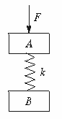
7.从地面上方同一点向东与向西分别平抛出两个等质量的小物体，抛出速度大小分别为v和2v不计空气阻力，则两个小物体
①从抛出到落地动量的增量相同． ②从抛出到落地重力做的功相同．
③从抛出到落地重力的平均功率相同．④落地时重力做功的瞬时功率相同．
以上说法正确的是．
A.①② B.③④ C.②③④ D.①②③④
8.起重机将质量500 kg的物体由静止竖直地吊起2 m高，其时物体的速度大小为1 m/s，如果g取10 m/s²,则
A.起重机对物体做功1.0×10⁴ J B.起重机对物体做功1.025×10⁴ J
C.重力对物体做功1.0×10⁴ J D.物体受到的合力对物体做功2.5×10² J
9.质量为m的物体，在距地面h高处以g/3 的加速度由静止竖直下落到地面.下列说法中正确的是
A.物体的重力势能减少$\frac{1}{3}\text{mgh}$ B.物体的动能增加$\frac{1}{3}\text{mgh}$
C.物体的机械能减少$\frac{1}{3}\text{mgh}$ D.重力做功$\frac{1}{3}\text{mgh}$
10.第一次用水平恒力F作用在物体A上，物体由静止开始沿光滑水平面运动，物体的位移为s时，物体的动能为$E_{k1}$，在这个过程中力F对物体做功为$W_{1}$，第二次仍用同样大小的力F平行于斜面作用在静止于光滑斜面底端的同一物体A上，物体沿斜面向上运动，物体在斜面上的位移为s时，物体的动能为$E_{k2}$，在这个过程中力F对物体做功为W₂，下列判断正确的是
A.$W_{1}=W_{2}$，$E_{k1}=E_{k2}$ B.$W_{1}>W_{2}$，$E_{k1}=E_{k2}$
C.$W_{1}=W_{2}$，$E_{k1}>E_{k2}$ D.$W_{1}<W_{2}$，$E_{k1}<E_{k2}$
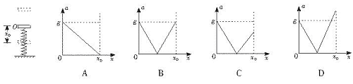
选1 如图所示，一根轻弹簧竖直直立在水平地面上，下端固定，在弹簧的正上方有一个物块，物块从高处自由下落到弹簧上端O，将弹簧压缩，弹簧被压缩了x_{０}时，物块的速度变为零.从物块与弹簧接触开始，物块的加速度的大小随下降的位移x变化的图象可能是

选2 由地面发射一颗人造卫星绕地球作匀速园周运动，轨道半径为r，卫星动能为E_{k}。如果发射的这颗卫星匀速园周运动的半径是2r，则下列说法中不正确的是
A.发射卫星所消耗的能量增大 B.卫星在轨道上的动能增大为2Ek
C.卫星在轨道上的动能减小为$\frac{E_{K}}{2}$ D.卫星在轨道上的机械能增大
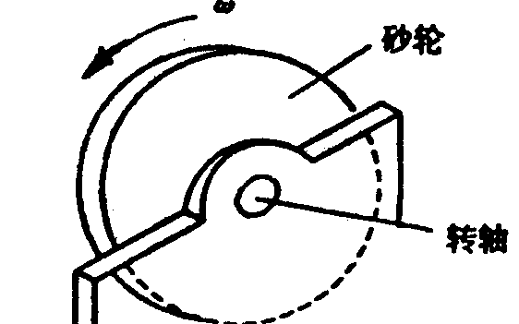
二、实验题 把答案填在题中的横线上或按题目要求答题。
11．探究能力是物理学研究的重要能力之一。物体因绕轴转动而具有的动能叫转动动能，转动动能的大小与物体转动的角速度有关。为了研究某一砂轮的转动动能E_{k}与角速度ω的关系。某同学采用了下述实验方法进行探索：如图先让砂轮由动力带动匀速旋转测得其角速度ω，然后让砂轮脱离动力，由于克服转轴间摩擦力做功，砂轮最后停下，测出砂轮脱离动力到停止转动的圈数n，通过分析实验数据，得出结论。经实验测得的几组ω和n如下表所示：
ω/rad·s^{－1} | 0.5 | 1 | 2 | 3 | 4
n | 5.0 | 20 | 80 | 180 | 320
E_{k}/J
另外已测得砂轮转轴的直径为1cm，转轴间的摩擦力为10/π（N）.
（1）计算出砂轮每次脱离动力的转动动能，并填入上表中。
（2）由上述数据推导出该砂轮的转动动能E_{k}与角速度ω的关系式为 。
（3）若测得脱离动力后砂轮的角速度为2.5 rad/s，则它转过45圈后的角速度为 rad/s。

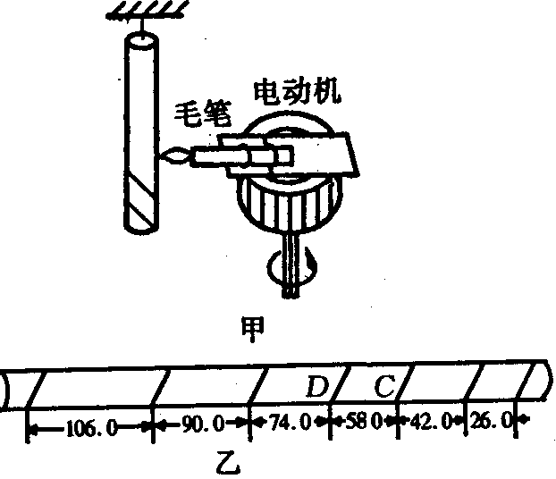
12．如图6甲所示，用包有白纸的质量为1.00kg的圆柱棒替代纸带和重物，蘸有颜料的毛笔固定在电动机上并随之转动，使之替代打点计时器。当烧断悬挂圆柱棒的线后，圆柱棒竖直自由下落，毛笔就在圆柱棒面上的纸上画出记号，如图6乙所示，设毛笔接触棒时不影响棒的运动。测得记号之间的距离依次为26.0 mm、42.0 mm、58.0 mm、74.0 mm、90.0 mm、106.0 mm，已知电动机铭牌上标有“1440 r/min”字样，由此验证机械能守衡。根据以上内容。回答下列问题：
（1）毛笔画相邻两条线的时间间隔T= s，图乙中的圆柱棒的 端是悬挂端（填左或右）。
（2）根据乙所给的数据，可知毛笔画下记号C时，圆柱棒下落的速度v_{c}= m/s；画下记号D时，圆柱棒下落的速度v_{D}= m/s；记号C、D之间棒的动能的变化量为 J，重力势能的变化量为 J（g=9.8 m/s²），由此可得出的结论是 。
三.计算题 解答应写出必要的文字说明、方程式和重要演算步骤，只写出最后的答案的不能得分，有数值计算的题，答案中必须明确写出数值和单位。
13.质量为M=500t的机车，以恒定功率从静止启动，机车所受阻力大小恒定为F_{f}=2.5×10⁴N，它在水平轨道上由静止开动后经s=2.25×10³m,速度达到最大值v_{m}=15m/s，
试求（1）机车启动过程中发动机的功率；
（2）通过s=2.25×10³m所用时间。

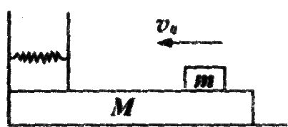
14.如图所示，质量为M的长木板静止在光滑的水平地面上，在木块的右端有一质量为m的小铜块，现给铜块一个水平向左的初速度v₀，铜块向左滑行并与固定在木板左端的长度为l的轻弹簧相碰，碰后返回且恰好停在长木板右端，则轻弹簧与铜块相碰过程中具有的最大弹性势能为多少?整个过程中转化为内能的机械能为多少?

15.质量为M=3kg的小车放在光滑的水平面上，物块A和B的质量为m_{A}=m_{B}=1kg，放在小车的光滑水平底板上，物块A和小车右侧壁用一根轻弹簧连接起来，不会分离。物块A和B并排靠在一起，现用力缓慢压B，并保持小车静止，使弹簧处于压缩状态，在此过程中外力做功135J，如图所示。撤去外力，当B和A分开后，在A达到小车底板的最左边位置之前，B已从小车左端抛出。求：
(1)B与A分离时A对B做了多少功?
(2)撤去外力后的整个过程中，弹簧再次恢复原长时，物块A和小车的速度。
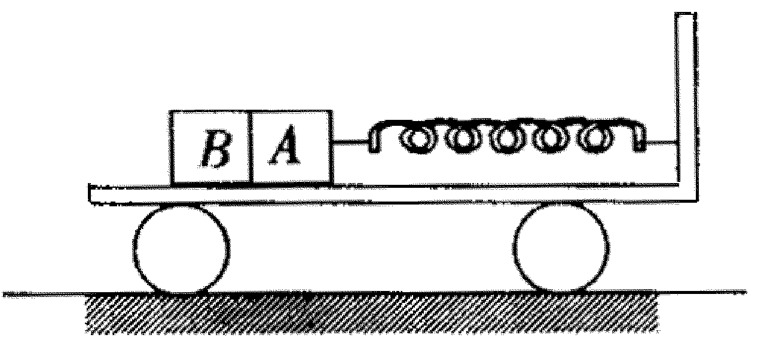

16.如图甲所示小车B静止在光滑水平面上，一个质量为m的铁块A（可视为质点），以水平速度v₀=4.0m/s滑上小车B的左端，然后与右端挡板碰撞，最后恰好滑到小车的左端，已知M／m=3:1，小车长L=1m．并设A与挡板碰撞时无机械能损失，碰撞时间忽略不计，g取10m／s²，求：
(1)A、B最后的速度；
(2)铁块A与小车B之间的动摩擦因数；
(3)铁块A与小车B的挡板相碰前后小车B的速度，并在图乙坐标中画出A、B相对滑动过程中小车B相对地面的v—t图线．

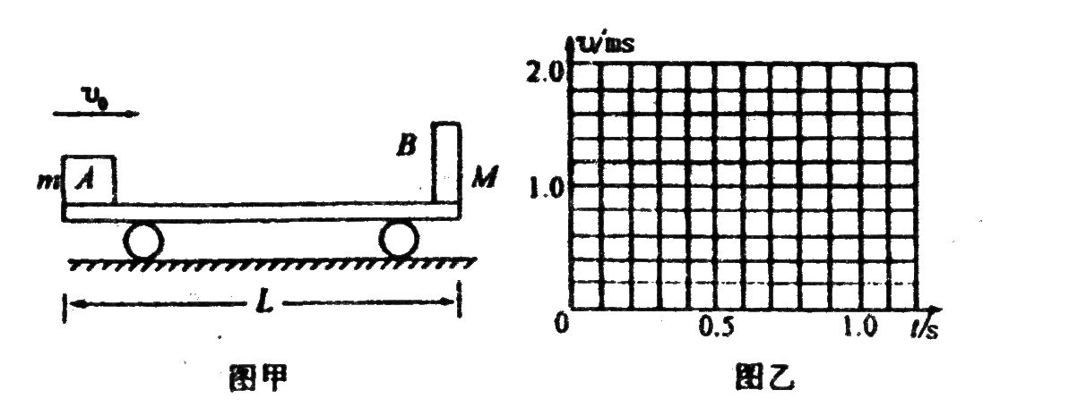

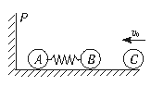
选1 在原子核物理中，研究核子与核子关联的最有效途径是“双电荷交换反应”.这类反应的前半部分过程和下述力学模型类似.两个小球A和B用轻质弹簧相连，在光滑的水平直轨道上处于静止状态.在它们左边有一垂直于轨道的固定挡板P，右边有一小球C沿轨道以速度v₀射向B球，如图所示.C与B发生碰撞并立即结成一个整体D.在它们继续向左运动的过程中，当弹簧长度变到最短时，长度突然被锁定，不再改变.然后，A球与挡板P发生碰撞，然后A、D都静止不动，A与P接触但不粘接，过一段时间，突然解除锁定(锁定及解除锁定均无机械能损失).已知A、B、C三球的质量均为m.求：
(1)弹簧长度刚被锁定后A球的速度；
(2)在A球离开挡板P之后的运动过程中，弹簧的最大弹性势能.

参考答案
题号 | 1 | 2 | 3 | 4 | 5 | 6 | 7 | 8 | 9 | 10 | 选1 | 选2
答案 | D | B | B | D | AB | B | D | BD | B | C | D | B

11．（1）
E_{k}/J | 0.5 | 2 | 8 | 18 | 32
（2）2ω² （3）2
12．（1）0.042 左 （2）1.19 1.584 0.524 0.568 在误差允许的范围内，圆柱棒的机械能是守恒的。
13设机车的功率为p，通过s=2.25×10³m所用时间为t，则机车自静止到达速过度程中，由动能定理得：$\text{pt}−f⋅s=\frac{1}{2}{\text{Mv}}_{m^{2}}−0$ ①
机车以v_{m}=15m/s匀速驶时f=p/v_{m} ②
联立①②解得：p=3.75×10⁵W;t=300s
14①将M、m和弹簧整体作为系统，满足动量守恒条件，以向左的方向为正，有mv₀=(M+m)v ,$v=\frac{m}{M+m}v$．因m能相对于木板停在右端，故一定存在摩擦力，对全过程由能量守恒定律 $E_{损}=\frac{1}{2}{\text{mv}}_{0^{2}}−\frac{1}{2}(M+m)v^{2}=\frac{1}{2}{\text{mv}}_{0}^{2}−\frac{m^{2}v_{0}^{2}}{2(M+m)}=\frac{{\text{mMv}}_{0}^{2}}{2(M+m)}$

②弹簧压至最短时，$E_{损}'=\frac{1}{2}E_{损}$,由能量守恒定律：$\frac{1}{2}{\text{mv}}_{0}^{2}=\frac{1}{2}(M+m)v^{2}+\frac{1}{2}E_{损}+E_{弹}$
∴$E弹=\frac{1}{4}{\text{mv}}_{0}^{2}−\frac{1}{4}\frac{m^{2}v_{0}^{2}}{M+m}=\frac{{\text{mMv}}_{0}^{2}}{4(M+m)}\text{.}$
15 (1)
代入数据解得：
(2) , ,
∴ 弹簧将伸长时9m/s,6m/s；将压缩时13.5m/s,1.5m/s

16 (1)对A、B系统，由动量守恒定律得:${\text{mv}}_{0}=(M+m)v得v=\frac{{\text{mv}}_{0}}{M+m}=1m/s$
(2)对A、B系统，由动能定理，对全过程有:$μ\text{mg}⋅2L=\frac{1}{2}{\text{mv}}_{0}^{2}−\frac{1}{2}(M+m)v^{2}\text{解得}μ=\frac{v_{0}^{2}−4v^{2}}{4\text{gL}}=0\text{.}3$
(3)设A和B碰撞前的速度分别为v₁₀和v₂₀ 对A、B系统，由动量守恒定律得mv₀=mv₁₀+Mv₂₀

由动能定理得$μ\text{mgL}=\frac{1}{2}{\text{mv}}_{0}^{2}−\frac{1}{2}{\text{mv}}_{\text{10}}^{2}−\frac{1}{2}{\text{Mv}}_{\text{20}}^{2}$代人数据解得$v_{\text{10}}=\frac{2+3\sqrt{2}}{2}m/{}$,$v_{\text{20}}=\frac{2−\sqrt{2}}{2}m/s=0\text{.}3m/s$
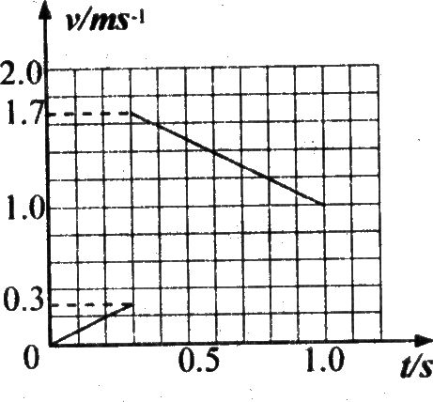
该过程小车B做匀加速运动，由动量定理得μmgt₁=Mv₂₀

得:$t_{1}=\frac{{\text{Mv}}_{\text{20}}}{μ\text{mg}}=0\text{.}3$设A、B碰后A的速度为v₁，B的速

度为v₂对A、B系统，由动量守恒定律和动能定理得mv₀

=mv₁+Mv₂ $\frac{1}{2}{\text{mv}}_{0}^{2}−\frac{1}{2}{\text{mv}}_{1}^{2}−\frac{1}{2}{\text{Mv}}_{2}^{2}=μ\text{mgL}\text{解得}v_{1}=\frac{2−3\sqrt{2}}{2}m/s$
$$v_{2}=\frac{2+\sqrt{2}}{2}m/s=1\text{.}7m/s$$

碰后小车B做匀减速运动，由动量定理得 -μmgt₂=Mv-Mv₂ 得$t_{2}=\frac{M(v_{2}−v)}{μ\text{mg}}=0\text{.}7s$
根据上述计算作出小车B的速度—时间图线如图所示。

选做题 (1)设C球与B球碰撞结成D时,D的速度为v₁,由动量守恒定律有mv₀=2mv₁ 当弹簧压至最低时,D与A有共同速度,设此速度为v₂,由动量守恒定律有2mv₁=3mv₂
两式联立求得A的速度 v₂=$\frac{1}{3}$v₀
(2)设弹簧长度被锁定后,储存在弹簧中的弹性势能为E_{p},由能量守恒有
E_{p}=$\frac{1}{2}$·2mv₁²-$\frac{1}{2}$·3mv₂²
撞击P后,A、D均静止.解除锁定后，当弹簧刚恢复到原长时，弹性势能全部转为D球的动能，设此时D的速度为v₃，由能量守恒有$\frac{1}{2}$·2mv₃²=E_{p}以后弹簧伸长，A球离开挡板P，当A、D速度相等时，弹簧伸长到最长，设此时A、D速度为v₄,由动量守恒定律有2mv₃=2mv₄
当弹簧最长时，弹性势能最大，设其为E_{p}′，由能量守恒有
E_{p}′=$\frac{1}{2}$·2mv₃²-$\frac{1}{2}$·3mv₄² 联立以上各式，可得 E_{p}′=$\frac{1}{\text{36}}$mv₀²

